Задание законспектировать.
Фотоотчёт 1 файла конспекта прислать на эл. почту
221 ЭТН (41) 08.05.24. (11:50 -13:20)

Дифференциальные (балансные) схемы УПТ.

Наиболее распространена схема дифференциального усилительного каскада на основе моста постоянного тока (рис. 15.11), плечи которого образованы резисторами R_{Kl} = R_{K2} и биполярными транзисторами VT1 и VT2 одного типа с объединенными эмиттерами.
Для лучшей балансировки моста транзисторы изготовляют по единой технологии на одном кристалле, так что их параметры отличаются на 1—5 %, Два источника сигналов включаются в цепи баз транзисторов, называемые несимметричными входами, а приемник с сопротивлением нагрузки R„ — между коллекторами транзисторов (симметричный выход).
Режим покоя каскада при напряжениях U_{вх1}, = U_{вх2} = 0, или коротком замыкании входов, определяет напряжение

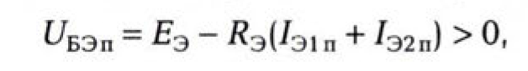

одинаковое для обоих транзисторов. Поэтому их режимы работы различаются мало. В таком каскаде осуществляется стабилизация режима покоя. Если под действием дестабилизирующих факторов, например нагрева, возрастут токи коллекторов 𝑰_{К1п}, 𝑰_{К2п} и эмиттеров 𝑰_{Э1ш}, 𝑰_{Э2ш}, то напряжение 𝑼_{БЭп} уменьшится, эмиттерные переходы станут пропускать меньшие токи;

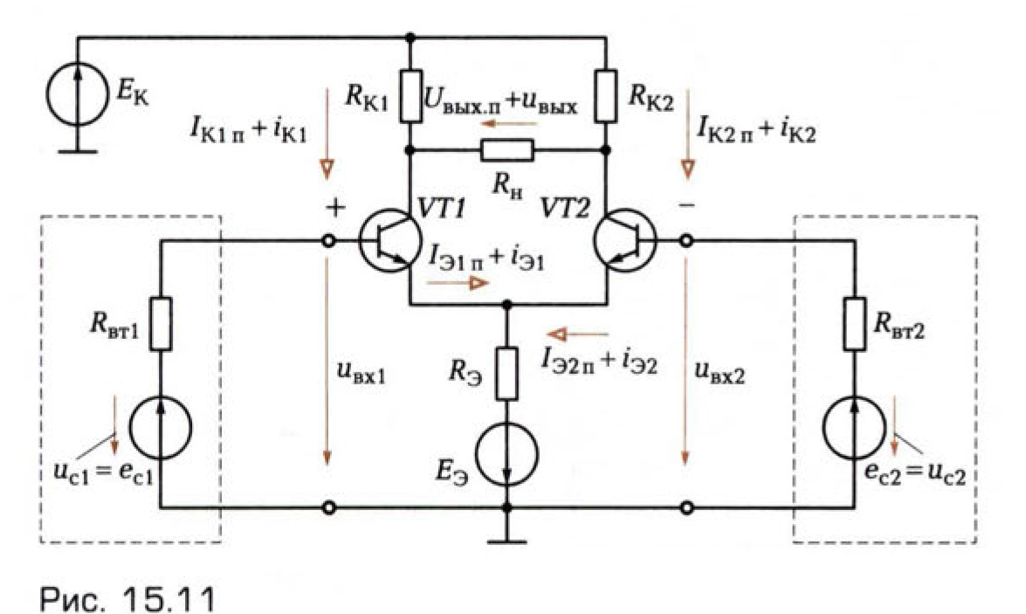

Рисунок 15.11
в результате токи коллекторов 𝑰_{К1п}, 𝑰_{К2п} и напряжение покоя на выходе будут стабилизированы.

Из формулы (15.8) видно, что любые одинаковые изменения в одноименных плечах каскада не вызывают изменения напряжения U_{вых.п}, т.е. дрейфа нуля. В реальных каскадах нет полной симметрии элементов, однако дрейф напряжения U_{вых.п} в дифференциальном усилительном каскаде по сравнению с усилительными каскадами на биполярных и полевых транзисторах снижается на несколько порядков. Дифференциальный усилительный каскад работает в различных режимах.

УПТ с преобразованием сигнала.
Недостатком схем УПТ прямого усиления является сравнительно большое значение напряжения дрейфа - порядка единиц микровольт на градус - и уровня низкочастотного шума.
На практике измерений бывает необходимо усиливать малые токи порядка единиц наноампер и напряжения порядка единиц микровольт. Такая задача часто встречается при измерении неэлектрических величин, например температуры, давления, фототоков, токов ионизации, а также при измерении пьезоэлектрических эффектов и т.п.
Широкое применение усилители малых токов и напряжений получили в технике для целей автоматического контроля и управления, в цифровых измерительных приборах.
В этом случае применяют УПТ с преобразованием входного напряжения, достоинством которых являются малое значение температурного дрейфа (0,01...0,1 мкВ/К°) и малая чувствительность к изменениям напряжения источника питания и температуры окружающей среды.

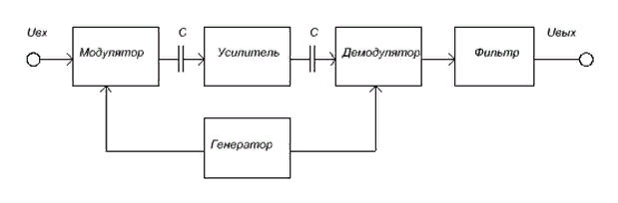

Рисунок 1.59 – Структурная схема усилителя МДМ

В УПТ с преобразованием сигнала используется принцип модуляции-демодуляции (МДМ). Указанный принцип заключается в том, что сигнал постоянного тока преобразуется, а затем усиливается и снова преобразуется с помощью демодулятора в сигнал постоянного тока. Поэтому такие усилители с промежуточной модуляцией (М) входного сигнала и с последующей демодуляцией (ДМ) усиленного выходного сигнала называют усилителями типа МДМ (Рисунок 1.59).
Входное усиливаемое напряжение поступает на вход модулятора, который преобразует входное постоянное или медленно изменяющее напряжение в периодическую последовательность импульсов. В качестве напряжения несущей частоты используется сигнал синусоидальной или прямоугольной формы, частота которого определяется частотой генератора. Выходное напряжение модулятора усиливается усилителем переменного напряжения. Гальваническая развязка входной и выходной цепей усилителя осуществляется, как и в обычном усилителе переменного напряжения, с помощью RC-связей.

